XX远程视频会议系统

CSSC Meeting
标准解决方案书

目录
目 录

目录 1
XX公司简介 3
视频会议的市场背景及发展 4
XXCSSCMeeting解决方案 6
XXCSSCMeeting视频会议系统概述 6
XXCSSCMeeting系统结构 6
XXCSSCMeeting产品界面 7
XXCSSCMeeting系统的应用 8
会议室级别应用 8
桌面级别应用 9
XXCSSCMeeting产品功能及主要特色 10
基于MPEG-4的多媒体技术 10
适应各种网络环境 11
友好的用户界面 11
相关操作特性 12
XXCSSCMeeting系统部署 16
服务器端带宽要求 16
服务器部署 17
客户端部署 17
防火墙问题解决部署 18
与硬件视频会议系统的互连方案 19
与局域网视频会议系统的互连方案 20
硬件设备选择 21
桌面型终端 21
会议室型终端 21
XXCSSCMeeting系统技术优势 22
视频编码采用MPEG4技术 22
音频编码采用G.723.1规范 24
音视频数据的流控技术 25
自适应带宽机制 25
多码率 25
服务器的多会议室支持 26
宽带环境下的高质量音视频 26
防火墙的解决办法 26
实现各种级别视频会议 27
服务与培训 28
成功案例 29
经典案例介绍 34
用户需求 34
系统选择 34
系统部署 35
实现一对多系统 35
实现多对多系统 37
本案例中的网络拓扑结构 38
视频会议系统建议配置及报价 错误！未定义书签。

XX公司简介
北京XX科技有限公司，是一家专业从事网络多媒体和教育软件开发及服务的高新技术企业。XX公司拥有一个经验丰富、高素质的管理团队，并以自身的吸引力聚集了一群业内最优秀的年轻人。通过长期的技术研究开发，现已成为中国最优秀的网络多媒体软件、教育软件及解决方案提供者和技术领先者之一。
目前已开发和完善了多种软件产品。包括具有世界领先水平的视频会议系统XXCSSCMeeting和XX多网合一视频网络综合应用系统CSSCLearning。该系列的产品能够实时传输屏幕图像，视频图象，语音，文字，并远程共享各种文件资料，极大地方便了异地之间的沟通交流和协同工作，它们可广泛地应有于政府、企业、教育、医疗、金融机构等各种领域，并可在电信行业进行运营。在视频标准方面，XX领先于国内同行，率先实现了基于 H.264视频编码、接码器，申请了多项专利，其中一项已被AVS（音频视频标准组织）采纳。
在流媒体领域，针对国内网络的现状和国内用户的需求，XXVOD，该产品专为内容供应商、媒体机构、宽带运营商、政府企业而设计，实现了基于互联网尤其是宽带网络的多媒体传输。在税务方面，XX研发的增值税发票抵扣联申报系统已经通过了国家税务总局认证，被纳入金税工程二期扩展工程标准，在全国一般纳税人企业推广。农业系统方面，XX承担的联合国粮农组织、中国农业部的无公害食品网络平台及资源管理系统，被纳入农业部7个1工程。建筑方面，XX开发了目前国内唯一的具有自主知识产权的虚拟现实平台。
XX产品由于其技术领先、质量可靠以及良好的支持服务，已在国内赢得了广大的用户，其中有大约8000所各类大学、中小学校在使用XX公司产品，拥有约千万名用户。另外有多个省数万家大中型企业使用XX研发的产品。同时XX产品也经受了大容量用户的使用测试，充分验证了XX产品的优越性能。而XX产品的企业用户，更是遍布政府机构、教育、科研院所、税务、金融、通讯、生产加工、军队等诸多行业。
XX公司已在各行各业得到了广泛的应用，目前拥有了遍布很多行业的用户：国家税务总局、国家质检总局信息中心、联合国粮农组织、中国农业部、中国科学院文献情报中心、中国科学院理论物理所、中国科学院软件所、中国科学院计算所数字华室、国家科学图书馆、中国社会科学院图书馆、航天部701所、中国社会科学院近现代史研究所、中国社会科学院美国所、中国社会科学院西亚非洲研究所、中国社会科学院亚太所、中国农科院蔬菜花卉所、清华大学人文学院、上海交通大学、北京航空航天大学、中国科技大学、北京师范大学、中国农业大学、西安交通大学、上海同济大学、山东省国家税务局、云南省国家税务局、甘肃省地税局、湖北省国家税务局、中国人民解放军总参通讯部、中信证券、北京市水利局、台湾台中公路局、台湾阿里山管理会、台湾东海大学、美国哈佛大学景观系、天津市科技开发区、天津大港油田、山东浪潮集团通用软件公司……

视频会议的市场背景及发展
计算机、网络技术高速发展的今天，传统的通讯方式如电话、传真等无法达到“面对面”的沟通效果，不能满足人们日益增长的交流需求。视频会议系统是支持人们远距离进行实时信息交流、开展协同工作的应用系统。视频会议系统实时传输视频与音频信息，使协作成员可以远距离进行直观、真实的视音频交流。另一方面，利用多媒体技术的支持，视频会议系统可以帮助使用者对工作中各种信息进行处理，如共享数据、共享应用程序等，从而构造出一个多人共享的工作空间。
视频会议系统是一种现代化的办公系统，它可以把不同地点任一会场实时的现场场景和语音互连起来，同时向与会者提供分享听觉和视觉的空间，使各方入会用户有“面对面”交谈的感觉。随着社会的发展，视频会议的应用越来越广泛，同时对其视频音频质量、数据共享、灵活性以及易用性、可靠性和易管理性的要求也越来越严格。
在如今的经济时代，企业必须寻求一种利用更少的资源来完成更多任务的策略。其实，降低出差开支、减少出差时间和降低由于出差带来的危险性并不是使用视频会议系统的唯一原因。由于视频会议允许用户在可视的情况下交换信息，因而它几乎能够应用于任何情况下，提高通信的质量和效率。无论是用于传达产品介绍、销售活动、员工培训、管理信息还是增强分散地的协作计划，视频会议都日益成为一种能带来竞争优势的实用工具。
许多大型企业为了满足自身的远程通信需求，通过采购硬件视频会议系统，满足了部分需求，使远程会议得以成为现实。但是这些大型硬件设备造价昂贵，使用条件苛刻，网络要求高，使绝大多数中小企业忘而却步。因此视频会议系统一直被认为是一种奢侈的技术。
许多企业希望能够得到一种更为便宜和便捷的视频会议产品或服务，能够提供多种功能，使他们的远程办公和远程全功能会议得以实现。随着新技术的推广，这种要求将更容易得到实现，并开始越来越广泛的应用。
随着计算机硬件技术和网络技术的发展，一方面基于IP网络的视频会议系统有了速度更快、运行更稳定的系统及网络平台，现在用户可以选择网络的带宽从原来的64K发展到10M甚至更高；另一方面从设备购置、系统运行等方面，用户的负担已经大幅度降低，使得视频通信逐渐走下神坛，其用途将会越来越多：企业用它进行远程产品展示、远程技术支持、远程招聘；大众用它来同自己远方的亲戚朋友交流沟通；学校利用它来进行远程教学；医院用它来实现远程会诊，远程手术指导、交流；证券金融业利用它进行在线股评、大盘分析；军队利用它来高效率地指挥部队、获得一线情报……可以断言更多的应用还会不断涌现，使用面会越来越广阔。
国内视频会议系统应用情况如图 1所示（资料来源：赛迪资讯）：

图 1
目前，视频会议系统市场的发展日趋多元化，随着用户群的不断增加，整个视频会议市场规模的日益扩大，在需求方面，已经由最初的政府和邮电、电信行业用户发展到司法、银行、证券、保险、教育、医疗、税务等各行各业；而视频会议系统的应用范围更加广泛，已由最初简单的政府会议发展到包括企业会议、远程医疗、远程教学和培训、远程监控、军事指挥、电信运营等多种形式。
因此视频会议系统是利用各种通信网络，在多点之间进行实时双向视频、音频、数据通信的多媒体通用交流平台，会议、医疗、教学等等是在这个平台上所实现的诸多应用。
XXCSSCMeeting正是这样一个满足用户不同需求的视频会议系统。

XXCSSCMeeting解决方案
XXCSSCMeeting 视频会议系统使用XX公司自行开发的基于MPEG-4标准的多媒体压缩技术，适应从56Kbps拨号上网到宽带的网络环境。系统不仅可以提供流畅的语音，而且可以提供清晰流畅的视频图像。XXCSSCMeeting作为利用网络开展视频会议的软件产品，使用户可以利用普通的PC机、标准的视频采集设备、耳机和麦克风，实现基于Internet的虚拟会议。

XXCSSCMeeting视频会议系统概述
与传统的基于硬件的解决方案相比，XXCSSCMeeting 是纯软件解决方案。用户无需投入高昂的成本，就能够实现高质量、高可靠性的音视频通讯、协同工作、文档共享、远程会议管理等多种会议功能，有效地节约时间和经费，提高企业的工作效率。
XXCSSCMeeting视频会议系统主要应用于企业内部沟通、各种会议，企业和客户以及合作伙伴的交流，客户服务系统，远程培训教育系统，证券业的股评、咨询系统，医疗的远程会诊系统，以及其他很多行业的通过网络进行远程的实时音视频交流的系统。
区别于XXCSSCMeeting标准版本提供的QCIF（176×144）效果的视频图像分辨率，XXCSSCMeeting大视频版本可提供CIF（352×288）效果的视频图像分辨率（并可根据需求定制至640×480），这样在放大全屏的情况下，可达到VCD级别的画面质量，完全满足会议室级别的视频会议需求。
XXCSSCMeeting采用MPEG4视频压缩技术，在带宽保证的情况下具有更好的视频效果。在带宽稳定、并在384K以上的时候，视频的传输速率可达到25帧/秒，保证了画面的稳定和流畅。
XXCSSCMeeting视频会议系统由XXCSSCMeeting服务器软件和XXCSSCMeeting客户端软件组成，标准产品为C/S结构（客户端/服务器），也可根据客户需求提供B/S（浏览器/服务器）结构的产品应用。
作为基于IP网络的视频会议系统，XXCSSCMeeting主要完成三个信息模块的交互：音频、视频和数据协作信息。XXCSSCMeeting提供四路混音、四路视频，并提供电子白板、共享文档、协同浏览、文字交谈、文字私聊、文件传送等数据协作功能。

XXCSSCMeeting系统结构
XXCSSCMeeting采用C/S结构，整个系统由客户端和服务器构成，并支持服务器集群，以适应企业及电信运营的大规模应用。其系统结构图如图 2所示：

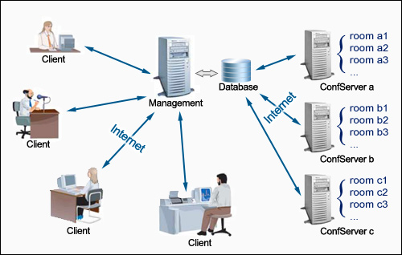
图 2

XXCSSCMeeting产品界面
用户界面由数据共享区、文字交谈区、视频区等部分组成，如图 3所示：

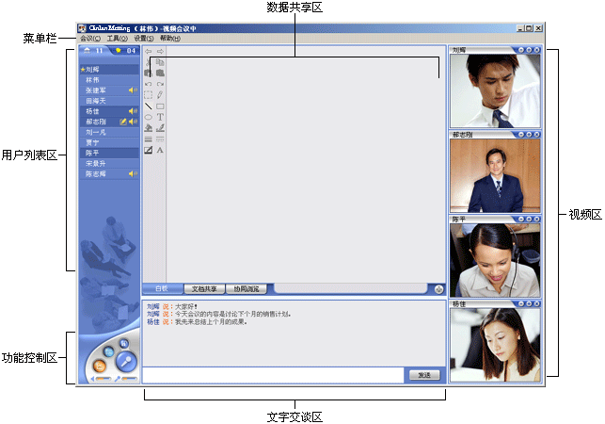
图 3

XXCSSCMeeting系统的应用
XXCSSCMeeting是一个纯软件的视频会议系统，大视频版本支持CIF（352 X 288）格式的视频图像效果，通过对外部硬件设备的合理选择，XXCSSCMeeting可以实现各种级别的视频会议方案，实现从桌面级到会议室级的应用。

会议室级别应用
以往市场上常见的视频会议软件基本上都是支持桌面级别的应用，而由于其视频图像效果不够理想（只支持QCIF格式，或在CIF格式下帧率太低、图像断续），或无法支持全屏显示等原因，无法在会议室级别的应用中使用。
XXCSSCMeeting大视频能够支持CIF格式的视频图像效果，并在带宽有保证的情况下，能够达到25帧/秒的传输速率，提供给用户VCD效果的视觉感觉。
会议室级别的应用中，客户端硬件外设应按照以下进行配置：
音频设备
音频输入设备：应选用定向麦克或会议麦克风，这些麦克风具有方向性好、啸声抑制等性能，适合作为会议室级别视频会议的音频输入设备。
音频输出设备：采用会议音响系统或质量较好的音箱等设备。
视频设备
视频输入设备：选用较高端的模拟摄像头，通过视频采集卡将采集信号输入到客户端主机。推荐设备有SONY D31模拟摄像头和OSPREY 200/500等视频采集卡。
视频输出设备：作为会议室级别的应用，视频输出设备通常选用高清晰度电视、背投或投影仪等设备，以提供给用户清晰、逼真、舒适的视觉感受。
会议室的环境设计
会议室级别应用中，为使视频会议达到一个良好的效果，会议室的环境设计是一个非常重要的环节，会议室除了提供参加会议人员舒适的开会环境外，还要逼真的反映现场的人物和景物等，使与会者有一种身临其境的感受，因此在环境设置方面，应考虑以下因素：
- 结构布置：会议室净高应最好大于三米，长宽比例控制为3:2；
- 温度及湿度：会议室内的温度、湿度应适宜。通常应设定为18~25摄氏度的温度，60%~80%的湿度，并保证室内空气新鲜；
- 噪声控制及声学处理：对于声学处理，应考虑以下因素：频率特性控制、回声控制及噪声控制。频率和回声控制，可通过控制室的调音台，用增设的优质功率放大器，控制高、中、低音；并可通过扬声器环绕放置会场四周，使与会者有身临其境的感觉。噪声控制主要是隔音与吸音效果控制，隔音主要是指选用双层窗户隔离外界噪音，一些电器设备的主要部件安装在控制室，以避免电感性电气设备噪音；吸音指室内应铺地毯、吊天花板，会议室四周墙壁不宜太光滑，最好装有隔音材料并用软布包装，保证室内噪音小于40分贝。麦克风与音箱应保持合适距离及方向，降低会议室的回声以形成良好的开会环境。
- 色调与色彩：会场四周的景物色彩、桌椅颜色等，一般不宜采用“白色”和“黑色”等色调，这两种颜色会对人体产生“反光”和“吸光”的不良效应。所以墙壁四周、桌椅等宜采用浅色调。对摄像背景（被摄人物背后的墙）不宜挂有山水画等景物，否则将增加摄像对象的信息量及网络流量，不利于图像质量的提高。
- 光源及照度：会议室的光源及照度，是会议室的基本必要条件。一般的摄像机均有自动彩色均衡电路，能够提供真正自然的色彩，从窗户射入的光偏高就会产生有蓝色投影和红色阴影区域的视频图像；另一方面，会议的召开时间是随机的，上午、下午的自然光源照度与色温均不一样，因此会议室应尽量避免采用自然光源，而采用人工光源，所有的窗户都应采用窗帘遮挡。在使用人工光源时，应选择冷光源，诸如“三基色灯”（R、G、B）效果最佳。对于摄像区三基色灯影放置在合适的位置，对于监视器及投影屏幕，周围的照度过高会影响观看效果。摄像区的照明度控制在750~12500LUX之间，非摄像区的照明度应小于80LUX。为保证产生均匀的照明效果，光源应安放在被照物前上方45度。

桌面级别应用
软件视频会议系统广泛的应用在桌面级别的视频会议需求解决中。分布在不同地理位置的各个用户，可以通过视频会议系统，使用台式电脑、便携式电脑、工作站等，就某一问题进行探讨或就某一话题进行交流。XXCSSCMeeting软件视频会议系统的C/S或B/S结构使得各个视频终端具有可灵活的变更位置的特点，因此人们可以方便的在不同位置访问视频会议服务器来进行视频会议。如异地办事处和总部之间的业务会议、科研学者们在世界多个地点通过视频会议进行的学术交流、出差人员通过笔记本拨号上网和公司间进行汇报交流等。
在桌面级别的视频会议需求中，可根据实际需求和网络带宽支持情况选用标准版本和大视频版本，前者可支持QCIF格式（176X144）的视频效果，后者可支持CIF格式（352X288）的视频效果。
桌面级别的应用中，可选用较简便的音视频设备。视频输入设备可选用USB数字摄像头，如SAMSUNG C30/C10等，或者普通模拟摄像头+采集卡（如OSPREY 100）等；视频输出设备一般采用普通电脑显示器、液晶显示屏、电视机等；音频设备可采用高质量耳麦等。
XXCSSCMeeting视频会议系统典型应用图如图 4所示：

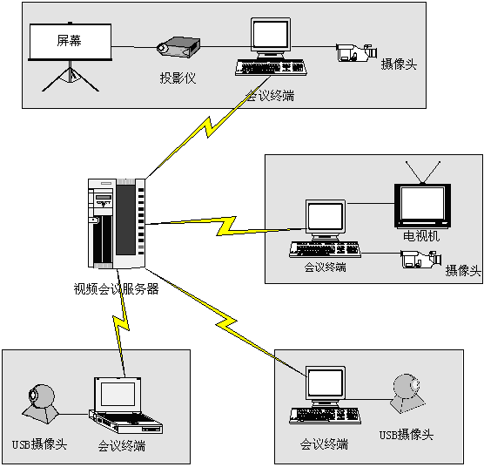
图 4

XXCSSCMeeting产品功能及主要特色

基于MPEG-4的多媒体技术
XXCSSCMeeting使用XX公司自行开发的基于MPEG-4标准的多媒体压缩技术，适应从56Kbps拨号上网一直到宽带等各种网络环境。系统不仅可以提供流畅的语音，而且可以提供清晰流畅的视频图像。音频数据仅仅占用6Kbps的网络带宽，视频图像的采集帧率随着视频图像采集码率的增加而增加，具体数值请参考表 1中的数据（以下参数均为一路视频参考值）：

表 1
占用带宽 | 图像分辨率 | 传输速率（帧/秒）
384K以上 | CIF（352×288） | 25
384K以上 | QCIF（176×144） | 25
128K～384K | CIF（352×288） | 15～25
128K～384K | QCIF（176×144） | 15～25
64K～128K | QCIF（176×144） | 6～15
56K | QCIF（176×144） | 4～6

适应各种网络环境
由于不同用户上网环境非常复杂，XXCSSCMeeting采取了多种机制保证在各种防火墙下都能有解决方案使得网上的视频会议能够无障碍的进行。XXCSSCMeeting支持NAT、代理服务器以及各种防火墙，大多数企业在应用时无需更改任何网络配置，就可以将XXCSSCMeeting部署到企业现有的网络环境中。

友好的用户界面
软件的易用性和易操作性是衡量软件性能的一个重要的软性指标。XXCSSCMeeting提供给用户一个直观、友好的操作界面，用户在这个友好的操作界面上，可方便灵活的使用音视频和数据交流的各个选项按钮和操作菜单，普通用户无需经过特殊培训，便可方便使用和熟练操作。
用户界面和操作区域如图 5所示：
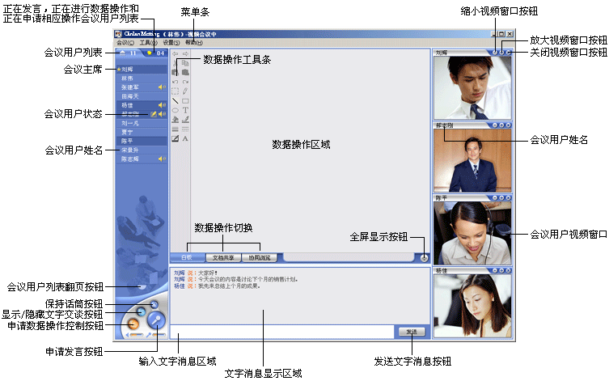
图 5

相关操作特性
XX远程视频会议系统具有如下一些操作特性：
多路视频
XXCSSCMeeting支持显示多路视频图像，最多可以支持同时显示4路视频图像，用户可根据需要对视频图像进行切换。另外，XXCSSCMeeting支持多级放大视频图像，用户可以将视频图像放大4倍、9倍、直至全屏显示。如图 6所示：

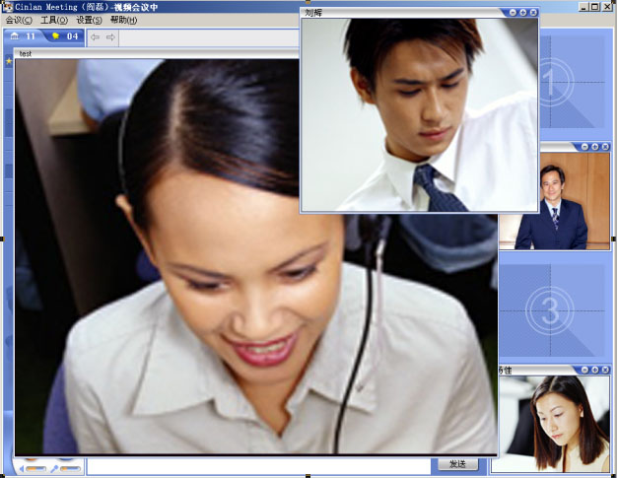
图 6
四分频显示
XXCSSCMeeting提供和传统的硬件视频会议系统相同的四分频显示效果，在四分频显示模式下，用户选中的四路图像将均等的显示在整个屏幕上，提供给用户舒适的视觉感受，视觉效果如图 7所示：


图 7
多人混音
XXCSSCMeeting采用目前业界最领先的多路混音技术，标准版本支持四路混音，即可以同时传输4个发言的会议成员的声音，使会议更加流畅自然地进行。
多会议室
对于一些企事业单位及网络运营商来说，单会议室的应用往往无法完全满足需求，因此需要在一台或多台服务器上部署多个会议室，即在一个视频会议系统中，同时支持多个会议同时进行。XXCSSCMeeting所提供的多会议室版本完全满足了用户的此类需求。
视频效果可选
用户在预定会议时，可根据实际应用的需要和带宽情况，自行设定该会议的视频效果：CIF或QCIF。既在同一个视频会议系统中，即可以约定CIF效果的视频会议，也可以约定QCIF效果的视频会议。对于终端用户而言不需做任何设置，便可根据会议预约人的安排自动设定为该种视频效果。这种灵活的视频效果选择方式方便了用户的实际应用。
拆包
在网络上运行的许多设备，包括路由器、交换设备、软硬件防火墙等，往往从安全或者流量控制的角度考虑，对大数据包进行了限制以及过滤，因此，在网络上、特别是互联网上传输的携带大量信息的音视频数据包，有时会因为长度较大而被一些防火墙或网络设备限制及过滤，用户端会有视频图像停滞、断续或黑屏等现象。XXCSSCMeeting提供的拆包功能，能将大数据包分拆为小数据包（基本在512字节之内），从而顺利的穿透防火墙及进行包大小限制的网络设备。由于XXCSSCMeeting所采用的拆包优化算法，使得系统在进行拆包重组时的系统消耗较小，对音视频数据的处理效率几乎无影响。

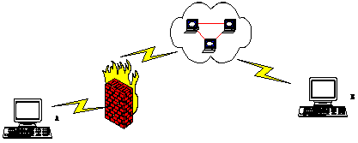
图 8
如图 8所示，当处于防火墙内的客户端A因为防火墙限制大包通过而无法看到客户端B的图像时，客户端B选择拆包，此时客户端B的数据包分拆为小数据包，穿过防火墙，客户端A便能正常的接收到B的音视频数据，从而进行正常的视频会议交流了。
电子白板、文档共享和协同浏览
XXCSSCMeeting提供电子白板、文档共享和协同浏览功能等数据信息交流功能。用户可以在白板上自由地绘制、书写任意可视化信息，方便所有的会议成员进行交流；通过文档共享，所有的会议成员可以共同讨论Office、PDF、Visio、AutoCAD等各种形式的可以打印的文档；协同浏览让所有的会议成员可以同步地浏览网页，实现更为直接的交流。
文字交流和文字私聊
XXCSSCMeeting提供文字交流的功能，使所有与会成员都能利用一个公共的文字平台进行有效的文字交流和沟通；文字私聊功能为与会成员间提供了一个点对点的私人空间，两个与会成员间可通过文字私聊功能进行二者之间的沟通。
文件传输
XXCSSCMeeting提供了文件传输功能，与会者可在开会的同时传输文件给某个会议成员或者传输文件给所有的会议成员。
两个会议模式
XXCSSCMeeting提供两种会议进行模式：自动进行模式和主席控制模式。在自动进行模式中，会议的进行由系统自动控制，发言的顺序及数据操作的顺序按照其申请的顺序分配；而在主席控制模式下，普通用户的进入会议、申请发言、申请数据操作等权限均由主席进行控制。
三类系统用户
XXCSSCMeeting的系统用户分为三种：系统管理员、预定用户和普通用户。系统管理员对会议服务器管理、用户管理等负责；预定用户可进行会议的预约和通知；这三种用户角色在实际的应用中可映射为单位网管人员、会议的发起者和组织者、与会人员，使会议的进行更加灵活方便。
四种会议类型
在预定用户预约会议时，可设定为四种会议类型中的一种。XXCSSCMeeting提供公共聊天、内部聊天、公共会议、内部会议四种不同的会议类型，分别对会议权限、用户权限等进行了不同级别的验证，完全满足企事业单位及运营商召开各种内外部会议的不同会议需求。
基于Web的会议管理
XXCSSCMeeting提供基于Web的会议管理，远程会议管理的功能包括：
- 用户管理：XXCSSCMeeting可以灵活地添加、删除可以使用会议系统的用户，可以灵活地修改已有的用户信息。
- 会议带宽管理：XXCSSCMeeting可以设置进行会议所需要的网络带宽。当客户端连接到服务器后，将根据服务器设定的会议带宽以及同时显示的视频窗口个数决定本地视频采集的帧率。
- 会议通知：XXCSSCMeeting提供了方便的会议召集功能，用户可以在进行会议之前通过电子邮件、手机短消息等形式向所有的会议参与者发送会议通知。
- 设定可以同时浏览的最多视频数目：XXCSSCMeeting可以设定客户端可以同时浏览的视频窗口的最大值，有效地利用网络带宽。
- 会议预约：通过Web管理系统，用户可以预约某一时段的会议室，并对参加人数、会议类型等进行设定。
- 会议服务器集群管理：当一台物理的服务器容量无法满足客户需求时，XXCSSCMeeting可以通过会议服务器的集群管理系统实现多台服务器的集群，保证更大规模用户量的需求。
完全适应企业的会议需要
XXCSSCMeeting单台服务器最多可支持300人参加会议，因此可以通过配置更多的视频服务器来分担流量、扩大应用，这种应用规模和模式完全满足企业及电信运营的大规模会议需求。
支持会议录制功能
在会议过程中可以对会议进行录制和停止录制操作，便于用户在使用过程中根据需要进行相应的记录保存。录制文件以AVI格式保存，用户可方便的在会后进行观看、查询、保存、发布。
与硬件视频会议系统的互连
对于一些传统的硬件视频会议系统，XXCSSCMeeting提供互连互通的解决方案，从而更好的保护用户投资，达到节约成本、利用资源的目的。

XXCSSCMeeting系统部署
XXCSSCMeeting视频会议系统由服务器端软件和客户端软件组成。其中安装服务器端软件的PC服务器必须有公共的IP地址（当通过公网进行视频会议时）；所有会议成员都需要在其个人计算机上安装客户端软件，可以根据具体情况接入IP网络。在较好的、稳定的网络带宽条件下，能保证较好的音视频信号的传输效果。
XXCSSCMeeting视频会议系统将所参会人员通过IP网络连接起来，提供音频、视频以及数据协作等通讯服务。

服务器端带宽要求
在XXCSSCMeeting服务器端预约会议时，可根据服务器端和客户端的网络带宽状况进行会议带宽设定，以满足不同网络环境下用户的视频会议需求。
服务器端带宽要求取决于以下因素：会议带宽设定、视频效果设定、参加会议人数、服务器同时支持会议室情况。前三个因素决定了单个会议的带宽需求，而服务器端带宽为该服务器所支持的并发会议带宽之和。

例如：某台服务器同时支持两个会议的进行，参数如下：
会议1：会议带宽256K、小视频、10人参加会议
会议2：会议带宽512K、大视频（四路视频）、4人参加会议
则计算如下：
会议1带宽需求：256K × 10 = 2.5M
会议2带宽需求：512K × 4 × 4 = 8M
则服务器的带宽需求为：会议室1带宽 + 会议室2带宽 = 10.5M

从上例中可以看到，大视频效果（CIF）的会议对带宽有更高的要求。对于大视频会议而言，会议实际带宽需求为：

会议带宽×视频数×参加会议人数

即对于小视频而言，会议带宽设定值为整个客户端所占用的带宽（不区分具体视频路数），而对于大视频，会议带宽设定值为单路视频所占用的带宽。
同时需要说明的是，服务器带宽需求为并发会议带宽之和，并发会议指在同一时间段召开的视频会议。具体的会议带宽要求如表 2所示：
表 2
会议室带宽设定（Kb/s） | 视频效果 | 参加会议人数 | 会议带宽（Mb/s）
56 | 小视频 | 50 | 2．8M
128 | 小视频 | 50 | 6．25M
256 | 小视频 | 50 | 12．5M
384 | 大视频（单路） | 50 | 18．75M
512 | 大视频（单路） | 50 | 25M
1024 | 大视频（单路） | 50 | 50M

服务器部署
配置一台服务器，需要安装XXCSSCMeeting服务器软件，当通过公网进行视频会议时，服务器需要配置为公共的IP地址，并且可以位于防火墙之后。如果服务器位于防火墙之后，需要开放端口号为5780~5781 、5782~5783 ...的TCP端口（具体端口开放情况可根据会议室数量调整）。并需要开放端口号为5757 TCP端口用于连接，5758的TCP端口用于文件服务。
视频会议服务器的系统需求如表 3所示：

表 3
 | 最低配置 | 推荐配置
CPU | Pentium III 800 | Pentium IV 1.4G以上
硬盘 | 100M空余硬盘空间 | 100M空余硬盘空间
内存 | 256M 或更高 | 512M 或更高
操作系统 | Windows NT Server 4.0（SP6）  Windows 2000 | Windows NT Server 4.0（SP6）  Windows 2000
 | Java Development Kit 1.4.0  Tomcat  MySQL 3.23 | Java Development Kit 1.4.0  Tomcat  MySQL 3.23

客户端部署
用户需要运行PC机上的XXCSSCMeeting客户端软件参加视频会议。因此，需要在所有参加会议的用户的客户机上安装XXCSSCMeeting客户端软件。
视频会议客户端的配置如表 4所示：

表 4
 | 最低配置 | 推荐配置
CPU | Pentium III 800 | Pentium IV 以上
硬盘 | 20M空余硬盘空间 | 20M空余硬盘空间
内存 | 64M | 128M以上
操作系统 | Windows 98/Me  Windows 2000（推荐）  Windows XP | Windows 98/Me  Windows 2000（推荐）  Windows XP
多媒体设备 | 视频采集设备，声卡，麦克风 | 视频采集设备，声卡，麦克风

防火墙问题解决部署
当用户有通过公网进行视频会议需求时，XXCSSCMeeting系统要求服务器必须配置有真实IP地址。
对于客户端，由于不同用户上网环境非常复杂，XXCSSCMeeting采取了多种机制保证在各种防火墙下都能有解决方案使得网上的视频会议能够无障碍的进行。
对于第一类防火墙，即动态地址转换，XXCSSCMeeting对其作了专门的设计，使所有的数据包能自动穿越该类防火墙，而无需用户作任何特殊配置。考虑到动态地址转换应用的普遍性，这一特点极大的方便了用户的使用。这一点也是XXCSSCMeeting在同类产品中的独特之处。
对于第二类防火墙，即代理服务器，XXCSSCMeeting的设计是：在代理服务器所在的计算机上安装一个XXCSSCMeeting Proxy组件。这样，无论用户使用的是什么类型的代理服务器，都可以无障碍的使用XXCSSCMeeting系统。
对于第三、四种类型的防火墙，即包过滤路由器和传输层网关过滤，用户可以采取两种解决方法：一是将在防火墙做配置，把服务器所在的IP地址打开即可；二是通过安装XXCSSCMeeting Proxy组件绕过防火墙。

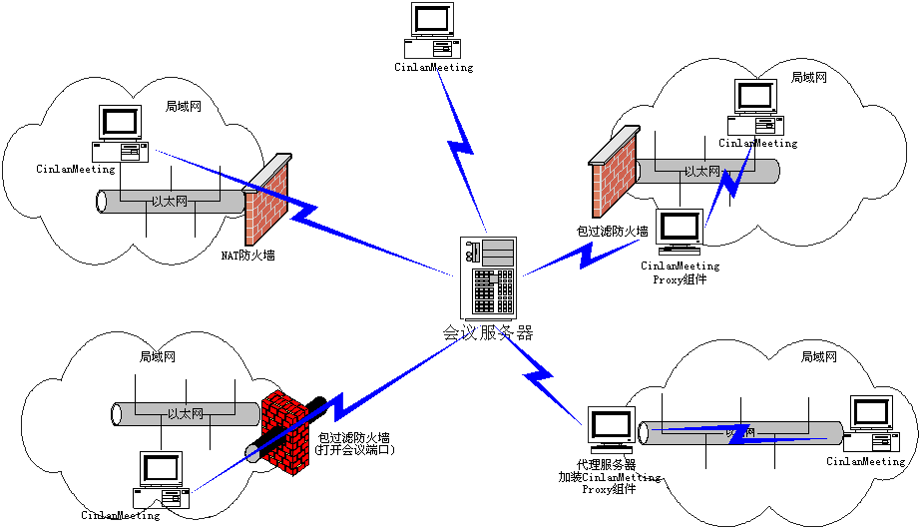
图 9
由图 9可以看出，对于任何一种防火墙，XXCSSCMeeting都有相应的解决方案。

与硬件视频会议系统的互连方案
有些客户在历史上已经建设了视频会议系统，这些系统一般是采用纯硬件的方案，通过ISDN(H.320)或IP(H.323)开展视频会议。这些客户在视频会议方面做进一步建设时，一般会有以下两个要求：
- 更低的建设成本。在进一步建设的时候，新建的视频会议点数一般会远多于早先建设的点数，如果仍然使用硬件的解决方案，成本会非常高。所以必须要有更低成本的方案。
- 与已经建设好的视频会议系统实现互连互通。视频会议本来就是用来交流的，所以用户在使用的时候，一定希望所有的视频会议都可以互连互通，而不是各自成为一个封闭的系统。
针对这些需求，XXCSSCMeeting提出了与硬件视频会议系统互连互通的解决方案。如图 10所示：
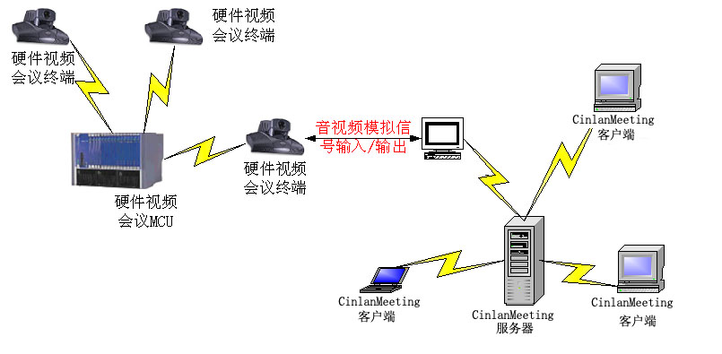
图 10
具体方法如下：
通过模拟信号线将硬件视频会议终端与XXCSSCMeeting客户端所在PC相连接。
硬件会议终端S端子视频输入←→PC显示卡S端子视频输出（S端子线）
硬件会议终端S端子视频输出←→PC视频采集卡S端子视频输入（S端子线）
硬件会议终端音频输入←→PC声卡speaker输出（音频线）
硬件会议终端音频输出←→PC声卡mic输入（音频线）
图 11以Polycom终端为例说明连线方法。

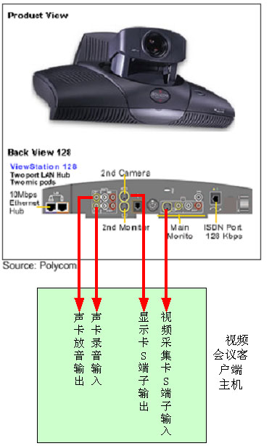
图 11

与局域网视频会议系统的互连方案
通过XX局域网视频会议系统（专业版）的屏幕广播，XX局域网视频会议系统（专业版）其他用户能够实时看到远程视频会议的画面，听到远程视频会议用户的语音，从而完成远程视频会议与XX局域网视频会议系统的互联互通，为用户节约了带宽资源占用率，并降低了客户的总体购买成本。图 12显示了XX局域网视频会议系统（专业版）与XX远程视频会议系统互联互通的情形。

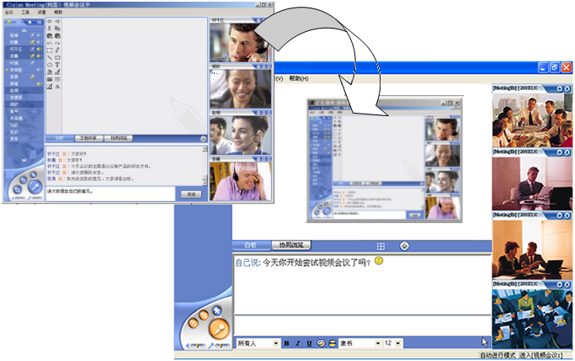
图 12

硬件设备选择
XXCSSCMeeting在设计时就考虑到了与各种硬件设备的兼容性。由于系统本身是纯软件系统，通过对外部硬件设备的选择，XXCSSCMeeting可以实现由低到高各种级别的视频会议方案。

桌面型终端
对于桌面型的终端配置，考虑到价格因素以及携带方便性，推荐用户使用USB接口的摄像头以及耳麦，用户只要将摄像头和耳麦接到台式计算机或是笔记本电脑上，就可以通过XXCSSCMeeting开始视频会议了。对于经常出差的用户，使用这种配置携带起来非常简单。

会议室型终端
会议室型终端要求的音视频质量一般较高，我们推荐用户使用一些相对高档的外接设备。如表 5所示。
表 5
用途 | 设备
视频采集 | 模拟摄像头（如SONY EVI-D31）  视频采集卡（如Osprey 200/AV800）
视频显示 | 计算机显示器或投影仪  或电视机（需要显卡支持S端子输出）
录音 | 定向麦克风
放音 | 音箱

其中的推荐设备如下：

摄像头：
产品型号 | 产品说明
数字摄像头
三星C30 | CCD
奥美嘉CD370 | 数字CCD摄像头
模拟摄像头
Sony D31 | 会议室配置，结合视频采集卡使用。带云台红外遥控，线控。
松下 | 480线，1LX

视频采集卡：
产品型号 | 产品说明
AV800 | 640X480,30帧/S
Osprey200 | 640X480,30帧/S
Osprey500 | 顶级配置

定向麦克
产品型号 | 产品说明
海天手拉手麦克 | －40±2dB 100Hz－16000Hz 定向性好
海天2102 | －40±2dB 100Hz－16000Hz 定向性好

耳麦：
产品型号 | 产品说明
嘉禾COSONIC CD330 | <50元

XXCSSCMeeting系统技术优势
XXCSSCMeeting系统采用了很多业界领先的先进技术，这也是本系统能够在众多视频会议系统中脱颖而出的主要原因。在这里我们将这些技术优势简单介绍一下。

视频编码采用MPEG4技术
XXCSSCMeeting系统的视频编码采用MPEG4技术。同其它的相关技术相比，MPEG4技术具有很多优越性。
- MPEG4与MPEG1和MPEG2的比较
MPEG系列标准的基本参数如表 6所示。
表 6
标准 | 幅面 | 帧率 | 带宽 | 应用领域
MPEG-1 | 352x24或 320x240 | 24-30 fps | 1.5 Mbps | Video CD, CD-ROM
MPEG-2 | 720x24或 640x480 | 24-30 fps | 4-8 Mbps | DTV, HDTV, DVD-Video
MPEG-4 | 34x48 ~ 4096x4096 | 1-30+fps | 10Kbps~10Mbps | 互联网及无线传输，交互式电视

MPEG I、MPEG II、MPEG 4的算法原理框架图如图 13所示：

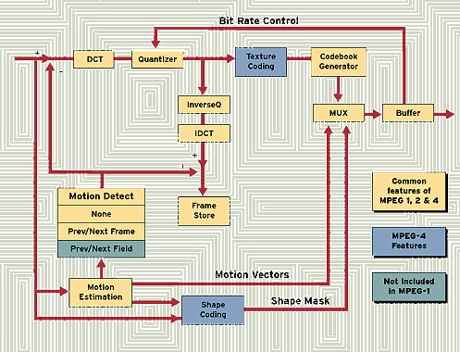
图 13
（资料来源：http://www.streamingmedia.com/tutorials/）
从上面的比较可以看出，MPEG1和MPEG2主要的应用是在固定媒体中，如VCD和DVD，而对于网络传输这种媒介，MPEG4具有无可媲美的优势。
- H.263系列标准介绍
H.263是国际电信联盟（ITU）提出的视频编码算法标准。它的提出是为了解决视频会议中窄带视频的压缩问题。其针对的带宽主要为甚低码率（小于64Kbps）。而高带宽、高质量的视频压缩则不在标准覆盖范围内。
- 为什么XXCSSCMeeting应用MPEG4标准用作视频压缩？
这是因为如下一些因素：
- 压缩率高：无论是与同族的视频压缩算法MPEG1和MPEG2相比，或是与ITU的H.261,H.263算法相比，MPEG4算法对视频数据的压缩率都占有明显优势。这对于有效节省视频会议中宝贵的带宽资源具有巨大的优势。
- 对不同带宽的适应能力：MPEG4不仅可以应用在窄带上（带宽小于64Kbps），还可以灵活的扩展到高质量、高清晰度的宽带上。这就保证可以满足了不同用户的需求。用户可以根据自己的实际情况，设置好相应的带宽，XXCSSCMeeting可以最大限度的利用带宽资源，从而达到最好的视频会议效果。
- 视频压缩算法的发展方向
随着网络技术的不断发展，MPEG4的应用已经越来越普遍。MPEG4已经无可争议的成为了视频产品的发展方向。

音频编码采用G.723.1规范
XXCSSCMeeting系统的音频编码采用G.723.1规范。同其它的相关技术相比，G.723.1更加适合在视频会议系统中使用。
- 国际电信联盟G系列典型语音压缩标准的参数比较
国际电信联盟G系列典型语音压缩标准的参数比较请参看表 7。
表 7
算法 | 类型 | 码率 (kbit/s) | 算法延时(ms)
G.711 | A-Law /μ-Law | 64 | 0
G.722 | SB-ADPCM | 64/56/48 | 0
G.723.1 | MP-MLQ/ACELP | 6.3/5.3 | 37.5
G.726 | ADPCM | 16/24/32/40 | 0
G.727 | Embedded ADPCM | 16/24/32/40 | 0
G.728 | LD-CELP | 16 | < 2
G.729 | CS-ACELP | 8 | 15

- G.723.1压缩后的语音质量
在国际标准中，统一使用MOS（Mean Opinion Score）方法来评价语音压缩后的质量。在MOS方法中，电话语音质量的标准定为4分。这就是说，如果一种算法将语音压缩后，MOS值能达到4分，就说明其语音质量和电话质量等同，用户无法分辨出其中的区别。
G.723.1压缩算法的MOS评测值是：3.98 （Source: DSP Group Inc., http://www.dspg.com），即非常接近电话质量。
- 为什么XXCSSCMeeting应用G.723.1标准用作音频压缩？
这主要是因为如下一些原因：
- 压缩率高：G.723.1算法将语音压缩到6.3Kbps，在同类压缩算法中压缩率是最高的。
- 语音质量好：经G.723.1算法压缩后的语音质量MOS值能达到3.98分，即使说对于一般没有受过专门训练的耳朵，已经无法区分语音是否经过压缩。这样的语音质量完全满足了网络视频会议系统的需求。

音视频数据的流控技术
在XXCSSCMeeting系统中采用了音视频数据的流控技术，让视频会议系统表现更出色。
一、实时数据在互联网上传输时的问题
- 延时——音视频数据包从发送端到接收端所需要的传输时间。延时越大，对通话的效果损害越严重。
- 延时抖动——即不同数据包延时之间的差别。延时的抖动会造成话音不连续，从而导致通话效果的下降。
- 错序——数据包先发后到或者后发先到。
- 丢包——数据包在网上传输的过程中，由于网络拥塞而造成的数据包丢失。
二、XXCSSCMeeting的流控机制
XXCSSCMeeting采用了实时传输协议（RTP）来传输音视频实时数据，最大限度的减少了因为网络的不稳定而产生的延时。消抖动算法可以处理数据包的抖动和错序问题。另外，通过专门的丢包恢复机制，XXCSSCMeeting可以尽可能的恢复因为网络拥塞造成的通话质量下降。

自适应带宽机制
在网络会议过程中，经常会出现网络带宽波动的情况。如果带宽的波动幅度使得视频会议本身的音视频数据无法正常传输，就会造成音视频质量的下降。这时候往往会出现以下情形：声音断断续续，视频出现大量马赛克甚至完全模糊不可辨认。这就要求系统对网络带宽的异常波动做出相应的处理。
经过大量的用户调查我们发现，当网络发生波动的时候，用户可以接受视频效果的一点降低但要求声音仍保证连续、清晰。所以，XX视频会议系统的设计为：当系统检测到网络带宽变化时，会首先降低视频帧率以保证声音的连续性。帧率变化的机制是：当检测到网络带宽低于系统要求带宽时，则将视频帧率迅速降低为原来帧率的1/2，比如说：原设定帧率为20帧/秒时，系统检测到带宽不够，此时，系统会通知相应的客户端将帧率降低为10帧/秒，此时如检测带宽仍然不够，则继续降低帧率为5帧/秒。当系统发现带宽已经表现为充裕时，系统会通知客户端将帧率上调，但上调的速度是缓慢的，从10帧/秒会先提高到11帧/秒，12帧/秒……直至稳定在一个适合网络带宽的值附近。在整个过程中，语音的码率是保持不变的。

多码率
在一次视频会议中，同时参加会议人的带宽可能是不同的。比如说：10个人一起开会，其中有5个人是宽带接入，另外5个人是窄带接入。在很多视频会议系统中，遇到这种情况都只能按照窄带的质量提供会议服务，所以此时宽带接入的用户也只能看到窄带下的效果。
在XXCSSCMeeting的系统设计中，我们可以允许多种码率并存在一个会议中。
在每次会议开始前，会议的每个终端会检测与服务器连接的带宽情况，并通知服务器。服务器如果发现会议终端的带宽不一致，则会将不同人的视频数据做出处理，对于宽带的用户，服务器就按照宽带的质量发送视频；对于窄带的用户，服务器则会将视频质量做一些降低以适应窄带的需求，然后再发送给窄带用户。正是因为有这种机制的存在，XXCSSCMeeting可以最大程度的利用网络带宽，让用户体验到最好的视频会议效果。

服务器的多会议室支持
在一个视频会议过程中，XX视频会议服务器对接收到的音视频数据并非只做简单的转发就可以了，而是要做大量的计算，这其中，最主要的是多方混音的处理和视频多码率的处理。由于这些处理会消耗服务器CPU大量的计算资源，所以在XXCSSCMeeting的较早版本（版本3.1以前）中，一台服务器仅能同时支持一个会议的进行。
在XXCSSCMeeting的开发中，XX公司对混音和多码率的处理算法做了极大的优化，这就使得一台服务器上同时开展多个会议成为可能。目前经测试，一台CPU为Pentium 4的服务器可同时支持8~10个不同会议室。

宽带环境下的高质量音视频
随着宽带的不断普及，用户对宽带环境下的高质量音视频效果的要求也越来越强烈。针对这样的需求，XXCSSC Teaching针对宽带专门做了音视频质量的优化。
在宽带环境下，用户的视频幅面可以达到CIF（352x288），25帧/秒，并可放大到全屏，在带宽允许的情况下（每路视频带宽大于500 Kbps），视频质量可以接近甚至超过VCD的画质。同时，XXCSSC Teaching在宽带环境下选择了G.722的宽带语音压缩算法，保证声音更清晰，混音效果更好。

防火墙的解决办法
防火墙从机制上一般分为以下三种：
- 包过滤路由器——根据数据包的IP地址信息进行有选择的过滤
- 传输层网关过滤——根据TCP和UDP数据包的端口信息对数据包进行有选择的过滤
- 动态地址转换(NAT)——多个“虚假”IP地址共享一个或多个真实IP地址。
其中，动态地址转换类型是最常见也是应用得最普遍的防火墙。一般来说，公司的内部局域网通过路由器访问互联网，都是采取这种机制。
XXCSSCMeeting采取了多种机制保证在各种防火墙下都能有解决方案使得网上的视频会议能够无障碍的进行。
对于第一、二种类型的防火墙，即包过滤路由器和传输层网关过滤，用户只需要将防火墙把服务器所在的IP地址打开即可，同时针对使用代理服务器的用户，XX提供一个XXCSSCMeeting Proxy组件，使得用户可以无障碍的使用XXCSSCMeeting。对于第三类防火墙，即动态地址转换，XXCSSCMeeting对其作了专门的设计，使所有的数据包能自动穿越该类防火墙，而无需用户作任何特殊配置。考虑到动态地址转换应用的普遍性，这一特点极大的方便了用户的使用。这一点也是XXCSSCMeeting在同类产品中的独特之处.

实现各种级别视频会议
XXCSSCMeeting在设计时就考虑到了与各种硬件设备的兼容性。由于系统本身是纯软件系统，通过对外部硬件设备的选择，XXCSSCMeeting可以实现由低到高各种级别的视频会议方案，从桌面级到会议室级的应用均可实现。

服务与培训
北京XX科技有限公司能够为客户提全方位多层次的服务和培训。
定制开发
XX作为技术开发型企业，完全拥有XXCSSCMeeting所有技术的知识产权，可以根据用户的需求做客户化开发，满足不同用户的实际要求。
项目实施
项目的顺利实施是视频会议系统成功运用的保障。XX具有一支丰富实施经验的队伍。将根据用户的实际使用环境和规范的实施流程，迅速建立起用户方便使用的视频会议系统。使用户得到的不仅仅是一个软件产品，而是一个完整的解决方案。
技术培训
XX将为所有用户提供免费技术培训。包括产品的安装、使用，功能特点、会议管理等，以及常见技术问题的解决方法培训。
售后服务
电话热线支持
XX开设了专门的服务电话热线，配备有经验的售后支持人员接听，多数问题可以即刻解答。
Email咨询解答
XX还为客户提供成本低、响应迅速的Email咨询答疑。您可以将遇到的各种问题或要求直接发往以下Email地址：
master@sinosoftcom.com
一般情况，我们将在24小时内答复。
现场服务
对于XX客户，如果出现不能远程解决的问题，或在系统的运行环境不完全成熟的条件下，我们将与客户具体协商，提供技术人员的上门服务，现场解决客户的实际困难。
升级服务
在系统升级时，XX技术人员将提供全套的升级服务，通过远程登录完成服务器端的全部升级工作。
此外，我们还可以根据客户的具体需要，提供其他进一步的技术支持。

成功案例
广东省教委视频会议系统

用户要求
需要视频会议系统与其正在建设的电子政务系统无缝结合。与下级单位进行互联网络视频会议，统一用户数据库管理，统一界面运行，自动用户认证等。
高可靠性的视频会议通信系统。
使用方便，操作简单
XX的方案
XX视频会议在功能上完全能够满足该需求的使用要求。XX公司与合作伙伴配合，将XXCSSCMeeting很好地嵌入用户的电子政务系统，使得用户使用起来非常方便。XX视频会议系统是基于MPEG-4压缩技术，利用互联网络系统，实现了高质量的音视频通信及数据协作功能。此外还具有良好的网络适应性，造价低，易于在教育系统全面推广等优点。

甘肃工业大学校园网视频会议、远程教学系统

用户背景
作为西部重点高校之一的甘肃工业大学现有师生员工超过1万人，由于没有如此大容量的会堂，过去无法召开全校大会。甘工大希望利用现有的校园网络和视频会议系统将主会场（学校礼堂）的音视频传送到分布于全校的各个分会场（教室、会议室）。
用户要求
需要在全校大会使用中，各分会场能够接收到实时的、高质量的音视频信号。
使用方便，特别对于主席台发言无需特别的操作
要求造价低。由于学校经费有限，无法采购硬件视频会议系统。
除全校大会外，可以用于远程教育以及校内普通视频会议。
XX的方案
在甘肃工业大学在现有校园IP网络上，利用XXCSSCMeeting先进的音视频通讯技术，建立现代视频会议及远程教学系统。在全校大会中，主会场视频采集支持352X288和640X480高分辨率选择，配合云台摄像头控制，使得主会场高清晰度图像实时传输到各分会场。校领导的发言无需任何操作，非常符合传统的会议习惯。
在2002年的春季全校大会上，应用了XX视频会议系统，获得校领导的一致赞誉，XX视频会议完全达到大型会议室高分辨率，高帧率连贯视频的效果。而其他软件解决方案是无法做到的。
此外甘肃工业大学在远程教学系统投入使用后，获得师生一致好评，认为该系统造价低、音视频清晰、应用灵活、功能强大，而且交互性好。实践中还发现，该系统适用于教学的监督、评估以及示范。
许继电器企业远程视频会议系统

公司背景
许继集团是一个国内上市公司。主要从事电力系统自动化、保护及控制产品的研制、生产和销售，现已发展成为全国电力装备制造企业的排头兵。许继集团销售公司在全国共有20多个分公司，由于业务繁忙，需要很多的会议沟通。过去都是靠出差集中，或租用中国电信的电话会议系统开会，花了大量的时间、精力和费用。仅每周一次的例行电话会议就需2000元。
用户要求
利用基于互联网的视频会议系统，实现各种会议功能，降低日常会议费用。
由于其各地分公司都是拨号上网，视频会议系统需要在此窄带条件下实现音视频及数据协作功能。
使用方便。由于许继集团是一个传统行业的公司，其销售人员计算机应用水平不高。
XX的方案
由于XX的标准产品完全满足许继电器的需求，在购买了XXCSSCMeeting视频会议系统后，立即应用于企业的各种会议。应用该系统可以进行企业内部交流协调，和合作伙伴进行商务谈判，召开各种销售汇报、财务分析、技术研讨会议。节省了大量因出差的人力资金支出和电信租用费，而且效率大大提高，增进公司内部以及和合作伙伴、客户的交流。
该客户认为，XXCSSCMeeting支持56K拨号到宽带的接入方式，操作简便，适于销售人员使用，优于其他软件，且价格远低于硬件视频会议系统，是客户选择XX的主要原因。
此外在随后的多次升级中，许继集团充分感受到了XX产品功能的不断提高，免费升级为企业带来的好处。以及在使用过程中XX公司良好的售后服务水平。
湖南华润湘泉酒业企业远程视频会议系统

公司背景
华润湘泉集团是国内一家酒业为主的企业，公司目前拥有员工３００００人，年销售额收入达到数亿元人民币。公司在全国各地有６０个办事处以及15个分厂，如果总公司每召开一次工作会议，就要投入很多的人力、物力、财力，增加了公司的相应费用开支。
用户要求
利用基于互联网的视频会议系统，实现各种会议功能，并可以同时召开多个会议，降低日常会议费用。
由于其各地分公司都是ADSL上网，视频会议系统需要在此网络环境下实现音视频及数据协作功能。视频分辨率达到352*288并可以放大到全屏，并支持会议过程中的自动视频切换，并要求整个会议过程有录制功能。
要求使用方便，产品界面友好易用。由于该集团是一个传统行业的公司，部分公司员工计算机应用水平不高。
XX的方案
由于XX的产品完全满足该集团的需求，在购买了XXCSSCMeeting视频会议系统后，立即应用于企业的各种会议。应用该系统可以进行企业内部交流协调，和合作伙伴进行商务谈判，召开各种销售汇报、财务分析、技术研讨会议。节省了大量因出差的人力资金支出，而且效率大大提高，增进公司内部以及和合作伙伴、客户的交流。
该客户认为，XXCSSCMeeting支持56K拨号到宽带的接入方式，并且操作简便，适于销售人员使用，优于其他软件。同时客户认为软件实现的视频会议及MPEG-4技术的应用是视频会议发展的一个趋势，无论是它系统的可拓展性、灵活性、方便性都高于硬件视频会议系统，且价格远低于硬件视频会议系统。这些因素是客户选择XX的主要原因。
此外在随后的多次升级中，该集团充分感受到了XX产品功能的不断提高和免费升级为企业所带来的好处，以及在使用过程中XX公司良好的售后服务水平。

中信证券视频系统

用户背景
近期降佣将使券商面临重新竞争，年费制及零佣金制券商之间的竞争已经充满火药味。中信证券是国内知名的券商，向客户提供优秀的的咨询服务将成为券商重中之重。
用户需求
知名证券投资专家实时解盘需要一个统一的股票实时行情平台。这个平台必须实现所有在线人员的实时行情界面与证券分析师的操作完全同步。即证券分析师对任意一只股票的操作都可实时反应到每个在线人员的屏幕上，包括光标的移动。
除交互用户外，需要支持大量的广播用户，超过2000人在线收听收看。
在拨号接入情况下，提供优质的音视频质量，使得每个在线人员可以清楚地听到和看到证券分析师的讲解。
XX的方案
XX利用第三方的实时行情插件，使所有与会者能够同步浏览实时股票行情。由拥有数据操作权限的用户进行行情软件操作，所有其它用户的行情软件的界面（包括当前的股票代号，行情曲线，技术分析等）与当前操作者的界面保持同步，实现协同浏览。可以实时切换操作权限，或由会议主席控制，实现实时交互沟通。
除支持一定数量的视频交互用户外，对于其他不需要交互通讯的用户，可以通过广播系统实时收看会议的实况。包括主持人的音频，视频，股票行情同步操作，以及其他控制数据等。广播用户同样可以时实观看股票行情，界面与会议系统中用户看到的界面保持同步。
XX公司提供了证券视频交互咨询系统是活动的主要卖点。全程实时跟踪的视频直播实战炒股是本次比赛取得成功的关键因素之一。大赛邀请了知名证券投资专家现场解盘，并与证券投资爱好者进行交流，为广大的证券投资爱好者提供一个全程实时参赛、观摩和交流的理想场所，因此深受证券公司和广大股民的广泛好评。

经典案例介绍

用户需求
某公司希望在其相应网络环境中，部署视频会议系统，其用户需求如下：
- 利用实现网上召开会议，会议中可以看到参会人员的画面以及声音，并提供相应的交流方式。
- 网络环境是宽带接入。
- 实现技术要求影视音同步，无延时。
- 系统最多包括20个点。
- 要求每个点的硬件成本控制在6000~7000元，要求提供软件对硬件的要求和硬件的型号。

系统选择
基于以上的用户需求，建议使用XX远程视频会议系统。其选择原因如下：
针对需求1，实现网上召开会议，XX远程视频会议系统具备多种网络交流手段，与会人员的视频、音频可以在网络上得到高效率的传输，另外，XX视频会议系统还提供了诸如文字聊天、电子白板、协同浏览、文档共享等功能，有助于会议的实施。
针对需求2，可以使用XX远程视频会议系统。该系统可以在基于Internet的网络上进行视频会议交流，视频流畅，功能齐备，使用TCP/IP协议，拥有完善的跨路由支持和穿防火墙的特性。
针对需求3，建议使用384K~512K的网络带宽。XX远程视频会议系统在这样的带宽条件下就能够很好的完成视频和音频的交互，做到影视音同步，无延时。
针对需求4，某公司的要求对20个节点提供视频会议服务，XX远程视频会议系统能够支持300用户同时召开网上会议，所以对20个节点的需要可以完全满足。考虑到某公司的用户需求，既可以使用桌面级应用，也可以使用会议室级别的方案。XX远程视频会议系统专门提供了同硬件视频系统相连接的方案，允许用户的计算机直接与电视墙或投影设备连接。
针对需求5，XX远程视频会议系统方案中，会很详细地提出软硬件的配置方案和建议。
由于XX远程视频会议系统能够支持56K～1.5M各种接入方式，并同时显示多个与会者的画面，所以完全能够满足该某公司对视频会议的要求。同步实现音视频通信及数据协作功能。
XX远程视频会议系统是一个纯软件的视频会议系统，大视频版本支持CIF（352 X 288）格式的视频图像效果，通过对外部硬件设备的合理选择，XX远程视频会议系统可以实现各种级别的视频会议方案，实现从桌面级到会议室级的应用。
针对该某公司的用户需求，我们可以制定两种不同规模和用途的解决方案，分别针对桌面级应用和会议室级应用。不过考虑到某公司对硬件成本的控制（每个节点的硬件成本为6000~7000元），我们推荐桌面级别的应用。

系统部署
某公司的20个节点，分别部署一台CSSCMeeting客户端。
在网络环境中，专门用一台机器，做为CSSCMeeting服务器。该服务器应部署于带宽充足的场合，并同网络正常连接。
根据需要，可以使用会议室级应用或桌面级应用。
根据需要，可以设置一对多系统（用于领导对下级的命令发布），也可以使用多对多系统（用于部门之间的协调）。
具体的部署方法和设备选择方案请参看“XXCSSCMeeting系统部署”和“硬件设备选择”这二节的说明。

实现一对多系统
在一对多系统中，主要用于实现一人对众人的信息发布。在这种情况下，可以采用如下的方案：
- 在预约会议的时候，使用内部会议或普通会议的类型，并设置会议的主席密码。内部会议同普通会议这两种类型的差别在于，参与内部会议需要客户端拥有相应账户，而参与普通会议则不需要客户账户。但这两种会议都会预设会议主席。
- 让“一对多”中的“一”端，以会议主席的身份登录系统。
- 当“一对多”中的“一”端，成为会议主席后，激活主席控制模式。这样所有客户端在进行数据操作之前都必须先向主席申请。这样可以避免主席在发表讲话时受到打扰。
- 如果希望客户只能收看主席一人的发言和视频，可以在预约会议的时候，选择“一路视频”，这样能更好的节约带宽。
- 主席可以根据需要，选择是否允许下面的听众是否发表自己的意见。
图 0-14显示了预约内部会议的情形。

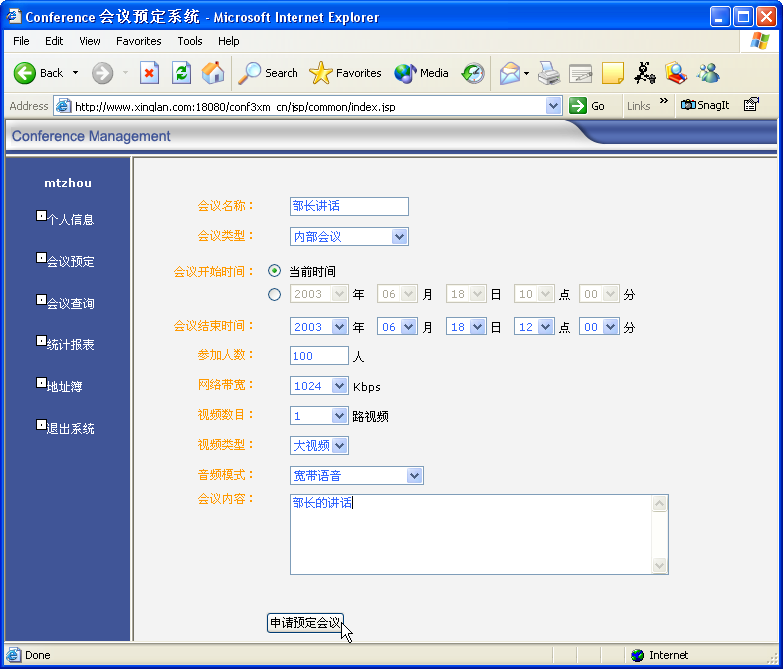
图 0-14
一对多的应用示意图如图 0-15所示。

图 0-15

实现多对多系统
对于多对多系统来说，要让参与视频会议的人之间相互交流，在XX远程视频会议系统中是很方便的。一般来说，可以采用下面的方案：
- 根据需要，预约相应类型的会议。可以是内部会议、普通会议，也可以是内部聊天或公共聊天。
- 如果要设置会议主席和会议密码，可以选择“xx会议”类型的会议。
- 如果希望客户在参加会议的时候，必须输入其账户和密码，则可以选择“内部xx”类型的会议。
- 如果允许用户在没有账户密码的情况下参加会议，可以选择“普通会议”或“公共聊天”。
- 在用户加入会议之后，可以根据需要，选择相应的会议模式。如果希望由主席来控制会议全局，可以使用主席控制模式。这样其他用户的发言，都必须得到主席的允许。如果希望由用户自己来控制会议，可以使用自由控制方式。
- 根据需要，在预约会议的时候，可以选择相应的会议参数，譬如视频数目、视频类型、音频模式等。
图 0-16显示了预约常规的多点视频会议的情形。

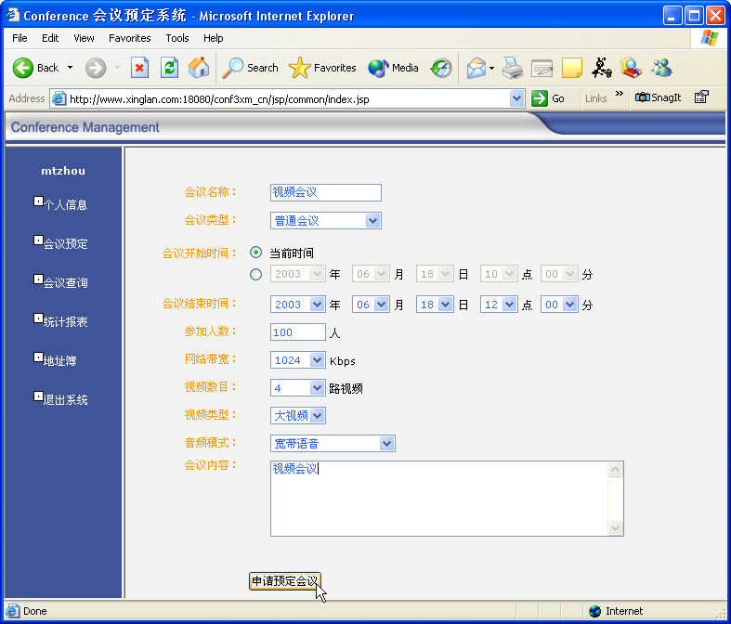
图 0-16
多对多的应用示意图如图 0-17所示。

图 0-17

本案例中的网络拓扑结构
无论一对多也好，多对多也好，都只是软件上的设置，这两种方式，在系统的拓扑结构上都是一样的。我们可以画出本例中的网络拓扑结构图。如图 0-18所示。

图 0-18
另外，如果希望使用诸如投影仪这类的设备，以便进行多人多组的交流，那么也可以采用图 0-19所示这种形式。

图 0-19
由于某公司对硬件的成本控制比较严格，所以，在具体实施的时候，应该考虑实际情况，譬如，可以仅在领导的会议室中使用投影仪等设备，而在其它的节点，只使用简单的PC机进行桌面应用。
具体的部署方法和设备选择方案请参看“XXCSSCMeeting系统部署”和“硬件设备选择”这二节的说明。

视频会议系统建议配置及报价
服务器配置要求：
设备号 | 设备名称 | 数量 | 单价w | 总价
1 | 服务器主机 | 1
2 | 视频会议服务器软件
3 | 文件服务器
4 | 远程会议管理软件

会议室型视频会议客户端配置一：
设备号 | 设备名称 | 型号 | 配置说明 | 数量 | 单价
1 | 投影机或电视
 | 客户端计算机
2 | 视频采集卡 | Osprey200 | 支持640×480 30 帧/秒以上，视频输入包括数字SDI and DV, 模拟 composite以及 S-Video | 1
3 | 模拟摄像头 | Sony D31 | CCD ，自动跟踪（AT）系统和自动曝光及先进的背光补偿（AE）功能 | 1
 | 模拟摄像头 | Sony | CCD，无自动跟踪功能 | 1
4 | 定向麦克风 | 海天 |  | 1
5 | 视频会议客户端软件 | CSSC  Meeting3.7 | 最新大视频版本，可支持标准版。 | 1

桌面型视频会议客户端配置二
设备号 | 设备名称 | 型号 | 配置说明 | 数量 | 单价
1 | 数字摄像头 | 三星C10 | 三星C10 | 1
 | 数字摄像头 | Intel | IntelPro | 1
2 | 视频会议客户端软件 | CSSC  Meeting3.7 | 最新大视频版本，可支持标准版。 | 1
3 | 客户端计算机

视频会议服务器的系统需求：
 | 最低配置 | 推荐配置
CPU | Pentium III 800 | Pentium IV 1.4G以上
硬盘 | 100M空余硬盘空间 | 100M空余硬盘空间
内存 | 256M 或更高 | 512M 或更高
操作系统 | Windows NT Server 4.0（SP6）  Windows 2000 | Windows NT Server 4.0（SP6）  Windows 2000

视频会议客户端的配置：
 | 最低配置 | 推荐配置
CPU | Pentium III 800 | Pentium IV 以上
硬盘 | 20M空余硬盘空间 | 20M空余硬盘空间
内存 | 64M | 128M以上
操作系统 | Windows 98/Me/ Windows XP  Windows 2000（推荐） | Windows 98/Me/ Windows XP  Windows 2000（推荐）
多媒体设备 | 视频采集设备，声卡，麦克风 | 视频采集设备，声卡，麦克风

XX远程视频会议系统价格表
产品名称 | 版本 | 产品规格 | 每用户 | 市场价格
XX远程视频会议系统CSSCMeeting | 3.9版 | 8用户 | 8400 | 67200
XX远程视频会议系统CSSCMeeting | 3.9版 | 15用户 | 7800 | 117000
XX远程视频会议系统CSSCMeeting | 3.9版 | 25用户 | 7200 | 180000
XX远程视频会议系统CSSCMeeting | 3.9版 | 50用户 | 6000 | 300000
XX远程视频会议系统CSSCMeeting | 3.9版 | 100用户 | 4800 | 480000
XX远程视频会议系统CSSCMeeting | 3.9版 | 200用户 | 4200 | 840000
XX远程视频会议系统CSSCMeeting | 3.9版 | 300用户 | 3600 | 1080000
XX局域网视频会议系统价格表

产品名称 | 版本 | 产品规格 | 市场价格 | 说明
XX局域网视频会议系统CSSCMeeting | 标准版 | 30用户 | 4万元 | 提供视频会议、视频直播、文件广播功能  包括服务器软件和客户端软件，支持最大2000个并发用户，注册用户数不限，支持多会议室，视频采集率160X120~640X480,30幀/秒。  每加一路视频另加1500元；
XX局域网视频会议系统CSSCMeeting | 标准版 | 40用户 | 5万元
XX局域网视频会议系统CSSCMeeting | 标准版 | 50用户 | 6万元
XX局域网视频会议系统CSSCMeeting | 标准版 | 60用户 | 7万元
XX局域网视频会议系统CSSCMeeting | 标准版 | 70用户 | 8万元
XX局域网视频会议系统CSSCMeeting | 标准版 | 80用户 | 9万元
XX局域网视频会议系统CSSCMeeting | 标准版 | 90用户 | 10万元
XX局域网视频会议系统CSSCMeeting | 标准版 | 100用户 | 11万元
XX局域网视频会议系统CSSCMeeting | 标准版 | 200用户 | 20万元
XX局域网视频会议系统CSSCMeeting | 标准版 | 500用户 | 50万元
XX局域网视频会议系统CSSCMeeting | 专业版 | 30用户 | 9万元 | 提供视频会议、视频直播、文件广播、屏幕广播、屏幕监控功能  包括服务器软件和客户端软件，支持最大2000个并发用户，注册用户数不限，支持多会议室，视频采集率160X120~640X480,30幀/秒。  每加一路视频另加3000元；
XX局域网视频会议系统CSSCMeeting | 专业版 | 40用户 | 10万元
XX局域网视频会议系统CSSCMeeting | 专业版 | 50用户 | 11万元
XX局域网视频会议系统CSSCMeeting | 专业版 | 60用户 | 12万元
XX局域网视频会议系统CSSCMeeting | 专业版 | 70用户 | 13万元
XX局域网视频会议系统CSSCMeeting | 专业版 | 80用户 | 14万元
XX局域网视频会议系统CSSCMeeting | 专业版 | 90用户 | 15万元
XX局域网视频会议系统CSSCMeeting | 专业版 | 100用户 | 16万元
XX局域网视频会议系统CSSCMeeting | 专业版 | 200用户 | 25万元

产品业务负责人 ：严江林经理 13693128279 yanjianglin@sina.com
产品技术支持： 贺涛先生 13910255363 13910255363@163.net

